Конспект непосредственно образовательной деятельности по реализации ОО «Познание» в старшей группе «Путешествие в лес!»
Программное содержание:
- учить детей использовать имеющиеся знания о природе, установления взаимосвязей между растениями и животными леса
- учить осознанно, применять знания о правилах поведения в лесу
- закрепить знания детей о лесе, съедобных и несъедобных грибах
- развивать логическое мышление, речь, воображение
- воспитывать любовь к природе, желание беречь лес
Материал:
Деревья, игрушки диких животных (белка, ёжик, медведь, лиса,
Картинки с изображением грибов, презентация «Как звери готовятся к зиме», конверты с заданиями «Кто лишний? », «Найди животного», подарки от леса.
ХОД НОД:
- Ребята, сегодня я приглашаю вас в лес.
А что такое лес? (трава, грибы, деревья и тд).
Как называется лес. Где растут и ели и сосны? (хвойным).
Почему? А, еще, какой бывает лес? (смешанным) .
Как называется лес, где растут ели? (еловым, а сосны? (сосновым) .
- Я, вижу, вы знаете какие бывают леса. Но вначале нам нужно вспомнить правила, как вести себя в лесу.
Поиграем в игру «Можно- нельзя»
• Разжигать костры в лесу (нельзя)
• Сажать больше деревьев (можно)
• Ломать деревья и ветки (нельзя)
• Ходить только по тропинкам (можно)
• Рвать большие букеты цветов (нельзя)
• Любоваться ими (можно)
• Ходить и топтать на лугах цветы (нельзя)
• Оставлять мусор в лесу (нельзя)
• Собрать мусор в яму и закопать (можно)
• Беречь лес от пожара (можно)
• В лесу шуметь (нельзя)
- А теперь можно отправляться в лес. Для этого нам достаточно только закрыть и открыть глаза.
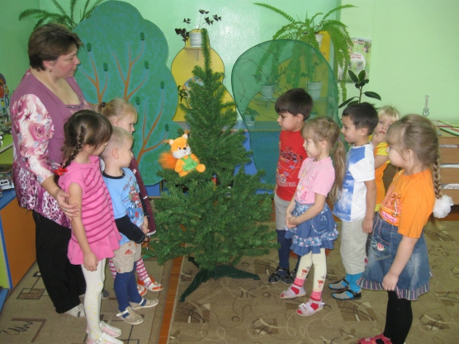
Вот мы с вами и в лесу. Посмотрите, кто нас встречает? (белка)
- Ребята, белочка говорит, что лес не каждому открывает свои двери. Он открывает только добрым людям. Давайте с лесом поздороваемся.
Здравствуй, лес, дремучий лес
Полон сказок и чудес!
Молодцы! Белочка показывает нам тропинку. Давайте пройдём по ней и узнаем, куда она нас приведёт.
- А вот и лесная полянка. Кто же нас встречает? (ёжик)
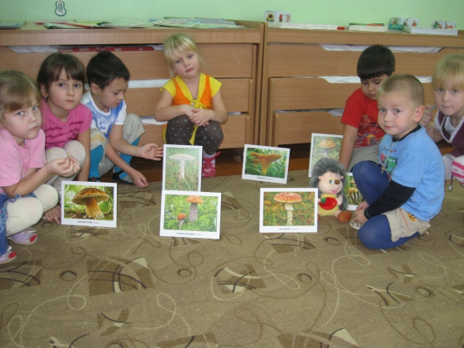
-Ребята, ёжику нужна наша помощь в сборе грибов. Но сначала подскажите, как надо правильно собирать грибы (срезать или выкручивать)
- Давайте соберем грибы.
- Какие грибы здесь остались? (мухомор, поганка) .
- Почему? (они ядовитые) .
- Если они ядовитые, давайте их выбросим? (нельзя, нужны животным).
-Кто из зверей лечится мухомором? (лось) .
- Ребята! Что-то совсем не слышно пения птиц, что с ними случилось? (улетели в тёплые края)
-Почему они улетают?
- В лесу холодно не только птицам, но и животным и многие из них уже подготовились к зиме. Я вам предлагаю отгадать загадки «Кто живет в лесу? » (дети называют животных отгадывая загадки и рассказывают о там, как это животное готовится к зиме)
-Зубовато, серовато,
По полю рыщет,
Телят, овец ищет.
Ответ (Волк)
-Длинное хвостище,
Рыжее волосище,
Сама хитрище.
Ответ (Лиса)
-Хожу в пушистой шубе, живу в густом лесу.
В дупле на старом дубе орешки я грызу.
Ответ (Белка)
-Хозяин лесной, просыпается весной,
А зимой, под вьюжный вой,
Спит в избушке снеговой.
Ответ (Медведь)
-Ребята, посмотрите на другую поляну. Медвежонок приглашает нас посмотреть «Как звери готовятся к зиме? » и ещё раз закрепить то, что вы уже знаете. А может быть вы узнаете, что то новое.
Презентация «Как звери готовятся к зиме? »
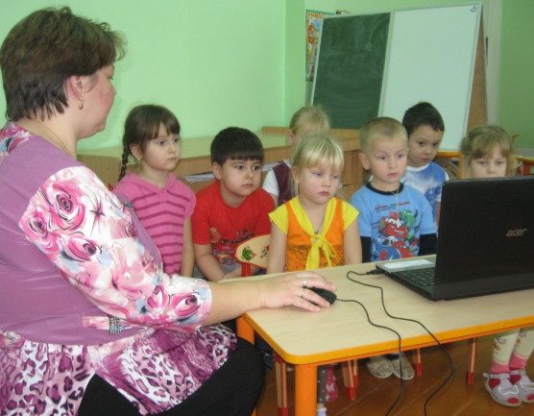
Физкультминутка. А сейчас с вами мы попробуем оживить картину природы. Изобразим с вами различные явления природы с помощью движений.
"Восходит солнышко" – делаем круг руками.
"Падают капельки дождя" – постучать ладошкой или пальчиками об пол.
"Шум ветерка" – вместе дуем сильно, а потом тихо на висящих бабочек.
"Под порывами ветра качаются сосны" – покачивание руками над головой.
"Распустился цветок" – раскрыть ладошки, вдыхаем аромат.
"Пролетает птица" – помахать руками.
"Дышим свежим воздухом" – глубоко вдохнуть.
-Какая красивая у нас с вами получилась картина природы!
-Зайка прискакал и конверты передал. А в них задания для вас.
И г р а «Четвертый лишний». Дети работают в парах.
Дети выбирают себе конверты с карточками, из которых необходимо выбрать лишнюю карточку, объяснить свой выбор. Например:
* Заяц, еж, лиса, шмель.
* Трясогузка, паук, скворец, сорока.
* Бабочка, стрекоза, енот, пчела.
* Кузнечик, божья коровка, воробей, майский жук.
*Таракан, муха, пчела, майский жук. И т. п.
- Следующее заданий на внимание «Найди животного»
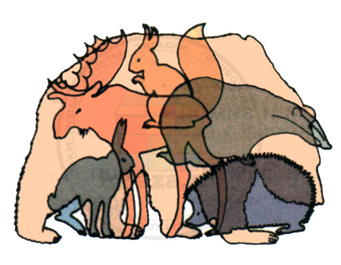
-Молодцы, ребята! Не удалось животным от вас спрятаться! Всех нашли!
- Вот сколько интересных заданий предложил нам лес. Он дарит вам волшебные листочки. Если вам станет грустно и захочется прогуляться по лесу вам нужно только взять в руки листок и закрыть глаза. И вы сразу окажитесь в лесу. А сейчас нам пора возвращаться в детский сад. Давайте закроем глаза. Открываем. Вот мы и дома.
--Ребята, где мы с вами были? Что вам понравилось в лесу? Как нужно относиться к лесу и его жителям? Правильно, ребята!
Лес – наше богатство, его надо беречь!

